淡江時報 第 1191 期
女聯會教師節美食饗宴 歌舞謝師恩
學校要聞
【記者王薇婷淡水校園報導】女教職員聯誼會9月27日中午12時，在覺生國際會議廳舉辦113學年度教師節美食饗宴活動，主題為「感念師恩、淡江情、滬尾緣」，董事長，女聯會榮譽理事長張家宜、校長葛煥昭、前校長趙榮耀、林雲山、張紘炬、學術副校長許輝煌、行政副校長林俊宏、多位主管及同仁逾160位參與，一同慶祝教師節。

葛校長致詞時表示，本校的大學部日間學士班新生註冊率，9月27日已突破100%，在少子化的趨勢下，仍創下歷史新高的好成績，為此感謝各主管與教職員們的共同努力。張董事長則提到感恩餐會從1993年迄今已有31年歷史，感謝女聯會歷屆理事長與幹部們持續舉辦，接著重申本校一直秉持創辦人張建邦提出的「三化」教育理念辦學，近年興起的永續議題，正符合淡江的「未來化」發展，希望能進一步將未來學與永續結合並推廣。

女聯會理事長，國際事務副校長陳小雀感謝張董事長與葛校長的支持並捐贈加菜金，並代表會員獻上水果禮籃予葛校長及張董事長，表達教師節謝意。之後頒發112學年度第2學期女聯會助學金予歷史四陳傑聰、企管二莊茗棋、統計二高于媃、管科四李育愷及西語四陳若瑄，以茲鼓勵。用餐前，由體育事務處副教授趙曉雯領舞，帶動現場長官與師長一起跳熱門舞曲「星期五晚上」，場面活潑熱鬧。

本次美食饗宴菜色豐富，共準備12道葷食菜品及6道素食菜品，為響應環保，由教職員自行攜帶環保餐具，採自助方式取用。用餐期間，稽核長林彥伶則獻唱〈感恩的心〉、〈淡水的天空〉（改編自〈台北的天空〉）等數首歌曲，現場洋溢著民歌餐廳的氛圍。陳小雀在回顧女聯會過往活動時表示，同仁只需每兩年繳納1,000元會費即可獲得面膜、講座課程、會員禮及體育課補助200元等總價值超過3,000元的福利，歡迎教職員踴躍加入。
2024/10/06

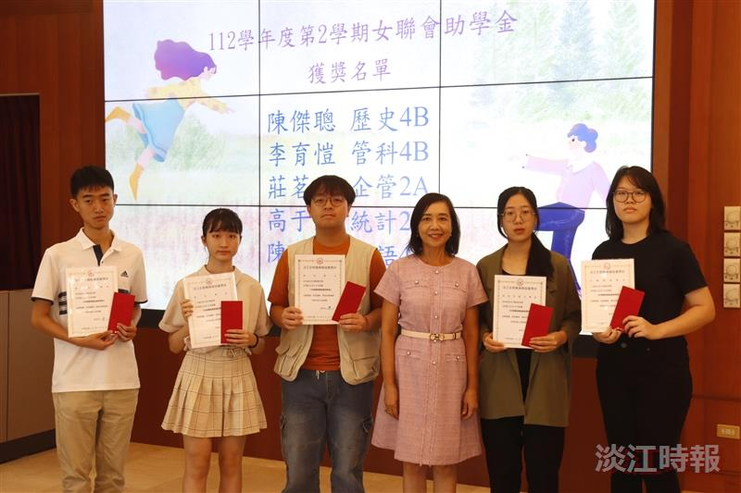
女聯會理事長陳小雀（右3）頒發女聯會助學金予同學。（攝影／范浩群）

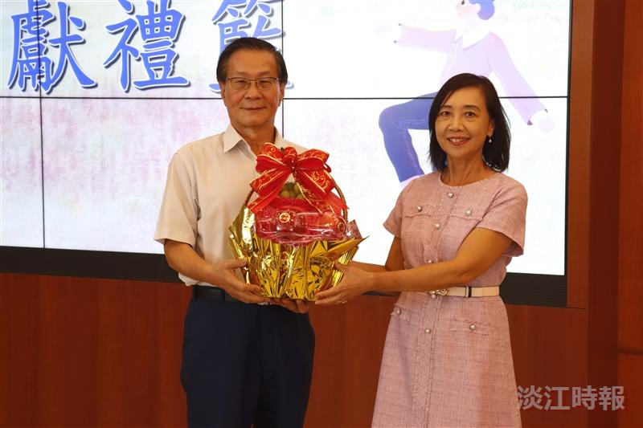
女聯會理事長陳小雀（右）代表會員獻上水果禮籃予校長葛煥昭（左）。（攝影／范浩群）

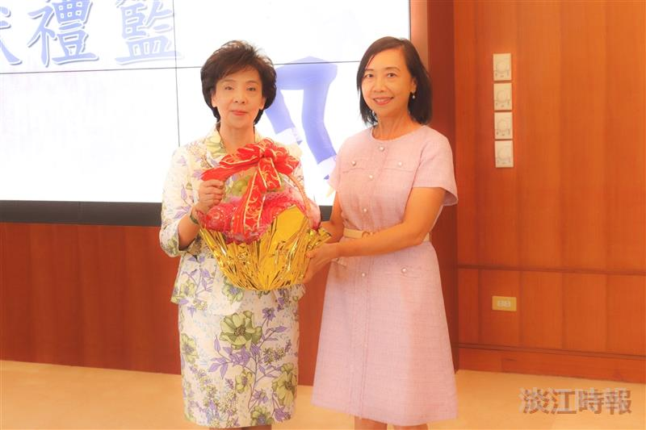
女聯會理事長陳小雀（右）代表會員獻上水果禮籃予董事長張家宜（左）。（攝影／范浩群）

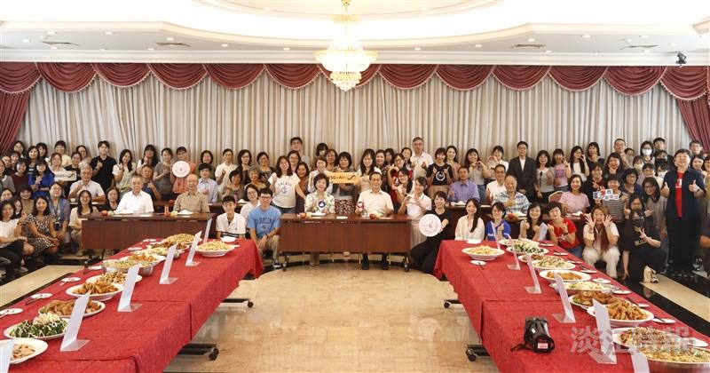
女教職員聯誼會9月27日舉辦113學年度教師節美食饗宴活動「感念師恩、淡江情、滬尾緣」。（攝影／范浩群）

